

R1281 - Gerar Relatório de Imóveis com Rateio Negativo
O objetivo desta funcionalidade é gerar o relatório de imóveis com rateio negativo, para imóveis que aceitem esse tipo de rateio de consumo. A funcionalidade pode ser acessada via Menu de Sistema, através do caminho: GSAN > Relatório > Faturamento > R1281 - Gerar Relatório de Imóveis com Rateio Negativo.
Feito isso, o sistema visualiza a tela a seguir:

Observação
Informamos que os dados exibidos nas telas a seguir são fictícios, e não retratam informações de clientes.
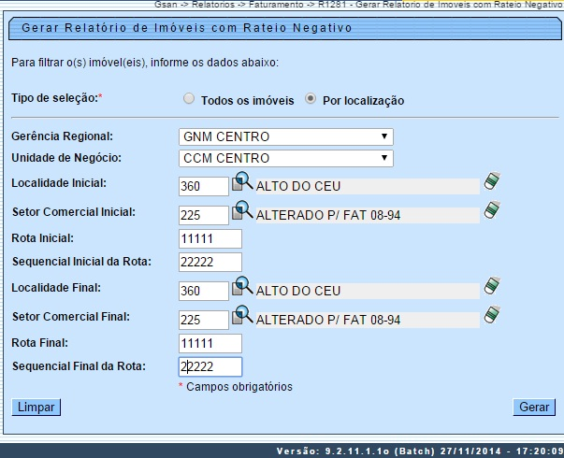

Note que é obrigatório escolher uma das opções de campo Todos os imóveis ou Por Localização. Caso seja escolhida a opção Por Localização, serão disponibilizados os demais campos para preenchimento. Depois de preenchê-los corretamente (para orientações sobre o preenchimento dos campos clique aqui), o sistema verifica algumas consistências:
- Caso não exista a tabela na base de dados, é exibida a mensagem Tabela << nome da tabela >> inexistente e a operação é cancelada.
- Caso a tabela esteja sem dados, é exibida a mensagem Tabela << nome da tabela >> sem dados para seleção e a operação é cancelada.
- Caso o código da localidade informada não exista no sistema com indicador de uso igual a ativo, é exibida a mensagem Localidade desativada.
- Caso o código da localidade informada não pertença à unidade de negócio selecionada, é exibida a mensagem Localidade não pertence à unidade de negócio selecionada << xxxxxxx da unidade de negócio selecionada >>.
- Caso o código da localidade informada não pertença à gerência regional selecionada, é exibida a mensagem Localidade não pertence à gerência regional selecionada << xxxxxxx da gerência regional selecionada >>.
- Caso o código da rota informada não exista no sistema com indicador de uso igual a ativo, é exibida a mensagem Rota inexistente.
- Caso o código da rota informada não pertença ao setor comercial informado, é exibida a mensagem Rota não pertence ao setor comercial informado << xxxxxx do setor comercial informado >>.
- Caso seja informado o atributo inicial e não seja informado o atributo final, é exibida a mensagem Informe << nome do atributo >> final;
- Caso seja informado o atributo final e não seja informado o atributo inicial, é exibida a mensagem Informe << nome do atributo >> inicial;
- Caso o conteúdo do atributo final seja menor (inferior, anterior) que o conteúdo do atributo inicial, é exibida a mensagem << Nome do atributo >> Final é menor que o << Nome do atributo >> Inicial.

Após essas validações, clique no botão . Em seguida, o sistema gera o relatório de acordo com o modelo abaixo:

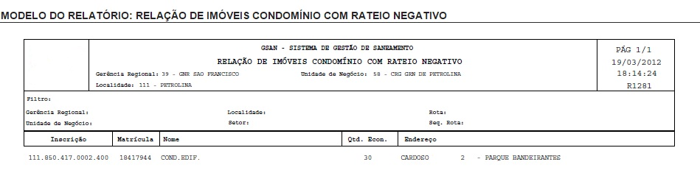

Preenchimento dos Campos
Campo | Preenchimento dos Campos
Tipo de Seleção | Campo obrigatório. Selecione uma das opções: Todos Imóveis ou Por localização. Caso seja marcada a opção Todos Imóveis, os demais campos da tela ficarão desabilitados. Caso seja informada a opção Por localização, o sistema disponibiliza os campos para ser informada a seleção para gerar o relatório.
Gerência Regional | Selecione a Gerência Regional para emissão do relatório entre as opções disponibilizadas pelo sistema.
Unidade de Negócio | Selecione a Unidade de Negócio, que está relacionada à Gerência Regional, para emissão do relatório entre as opções disponibilizadas pelo sistema.
Localidade Inicial | Informe o código da localidade inicial do imóvel com até três dígitos ou clique em para selecionar a localidade desejada. O nome da localidade é exibido ao lado do campo. Para apagar o conteúdo do campo, clique em ao lado do campo de exibição.
Setor Comercial Inicial | Informe o código do setor comercial inicial do imóvel com até três dígitos ou clique em para selecionar o setor comercial desejado. O nome do setor é exibido ao lado do campo. Para apagar o conteúdo do campo, clique em ao lado do campo de exibição.
Rota inicial | Caso o usuário tenha informado o setor comercial inicial igual ao setor comercial final: informe a Rota Inicial, com no máximo 5 (cinco) dígitos.
Sequencial Inicial da Rota | Caso o usuário tenha informado a rota inicial igual a rota final: informe o Sequencial Inicial da Rota com no máximo 5 (cinco) dígitos.
Localidade Final | Informe o código da localidade final do imóvel com até três dígitos ou clique em para selecionar a localidade desejada. O nome da localidade é exibido ao lado do campo. Para apagar o conteúdo do campo, clique em ao lado do campo de exibição.
Setor Comercial Final | Informe o código do setor comercial final do imóvel com até três dígitos ou clique em para selecionar o setor comercial desejado. O nome do setor é exibido ao lado do campo. Para apagar o conteúdo do campo, clique em ao lado do campo de exibição.
Rota Final | Informe a Rota Final, com no máximo 5 (cinco) dígitos.
Sequencial Final da Rota | Informe o sequencial final da Rota.

Funcionalidade dos Botões
Botão | Descrição da Funcionalidade
 | Ao clicar neste botão, o sistema realiza uma consulta do campo desejado na base de dados do sistema.
 | Ao clicar neste botão, o sistema apaga o conteúdo do campo em exibição.
 | Ao clicar neste botão, o sistema limpa o conteúdo de todos os campos da tela.
 | Ao clicar neste botão, o sistema comanda a geração do relatório com base nos parâmetros fornecidos.

Referências
R1281 - Gerar Relatório de Imóveis com Rateio Negativo

Termos Principais
Relatórios
Clique aqui para retornar ao Menu Principal do GSAN

